Prénom : ………………………… | Date : ………………………………………………………

 | Des IMAGES et des MOTS (08)

- Retrouve le bon mot :

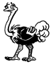 | 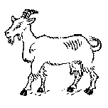 | 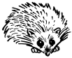 | 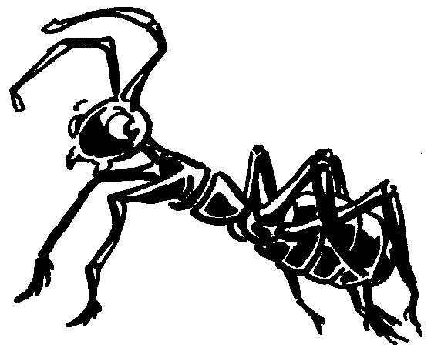
…………………………………… | …………………………………… | …………………………………… | ……………………………………
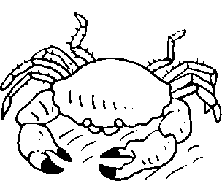 | 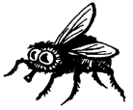 | 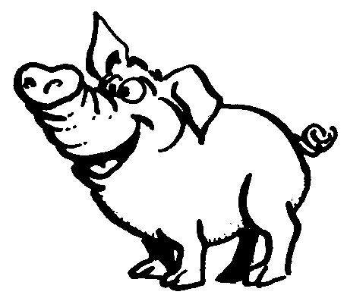 | 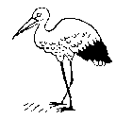
…………………………………… | …………………………………… | …………………………………… | ……………………………………
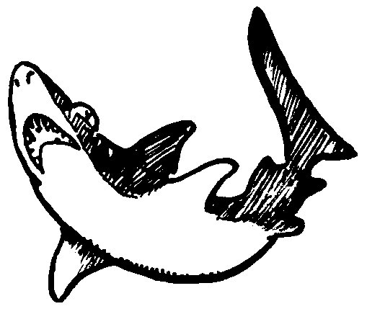 | 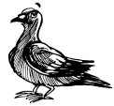 | 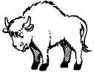 | 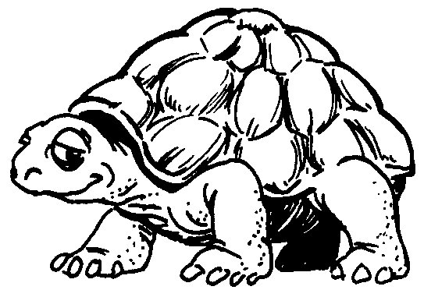
…………………………………… | …………………………………… | …………………………………… | ……………………………………
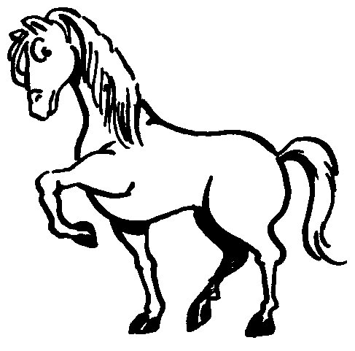 | 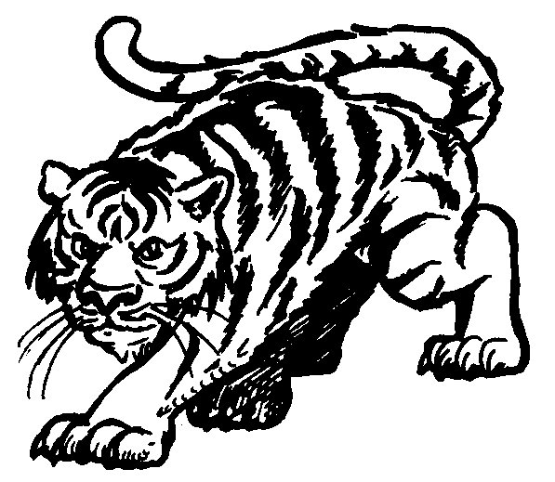 | 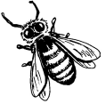 | 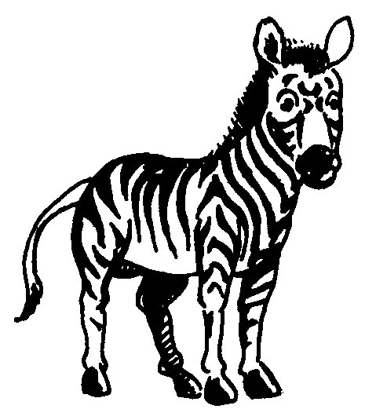
…………………………………… | …………………………………… | …………………………………… | ……………………………………
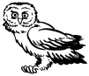 | 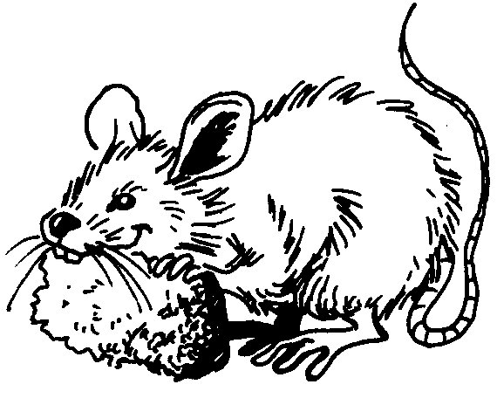 | 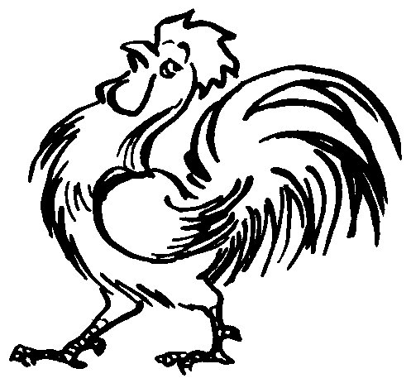 | 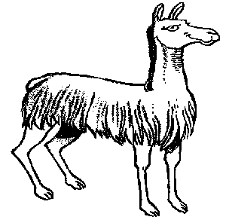
…………………………………… | …………………………………… | …………………………………… | ……………………………………

une abeille | une chèvre | un pigeon | un hibou
une tortue | un cheval | un zèbre | une souris
une autruche | un crabe | une cigogne | un coq
un requin | un hérisson | une fourmi | un lama
un cochon | une mouche | un tigre | un bison

